„Servoarm“
In vielen Bereichen (z. B. im Modellbau) werden Servoarme eingesetzt, um Bewegungen zu übertragen.
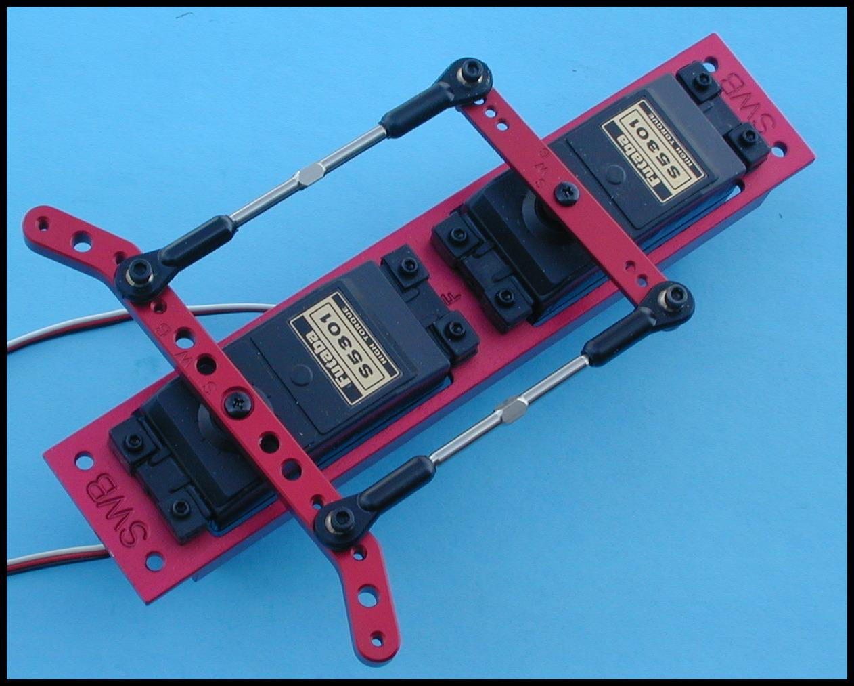 | 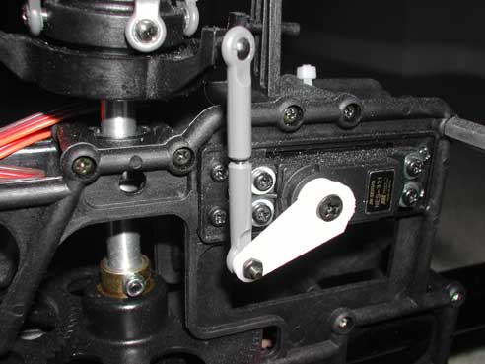
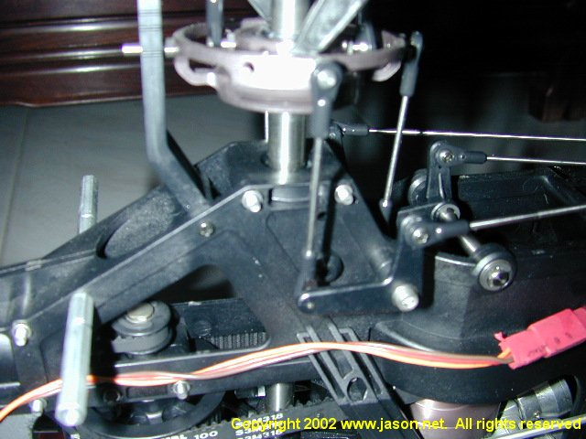 | 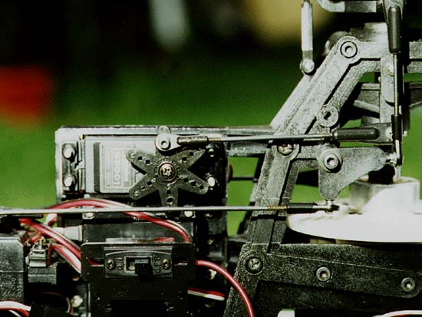
Wie du sehen kannst, gibt es die verschiedensten Varianten!

Arbeitsauftrag: entwirf einen Servoarm. Fertige zunächst eine bemaßte Skizze auf kariertem Papier an. Modelliere anschließend deinen Servoarm mit GAM.
Abgabe:
- Skizzen
- GAM – Ausdruck
- GAM – Datei digital (am besten den ganzen Ordner!)
- Einfache Variante: doppelter Servoarm
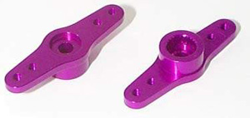 | 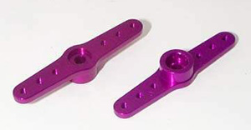
- Für Profis I: ein Satz
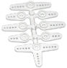 | 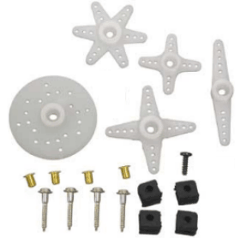
- Für Profis II: Sonderformen
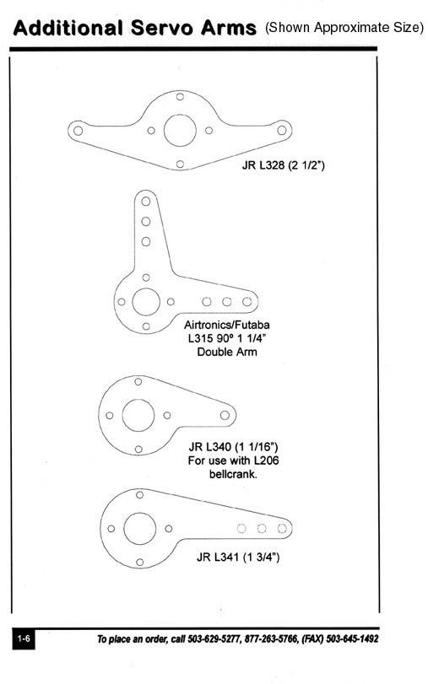 | 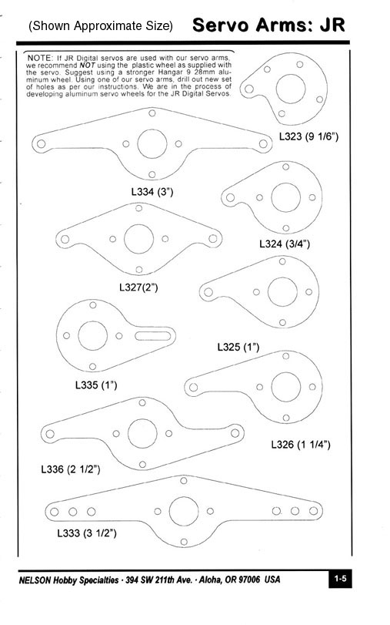

Gutes Gelingen!

GR

